03.06.2020/środa/ Witam dzisiaj i zapraszam

**1. Zabawa na powitanie pt "Pokaż proszę".**  
POKAŻ PROSZĘ  
pokaż proszę gdzie masz oczy,  
gdzie masz uszy,  
a gdzie nos,  
pokaż rękę,  
pokaż nogę,  
gdzie na głowie rośnie włos?  
podnieś rękę  
tupnij nogą  
kiwnij głową "tak" lub "nie"  
klaśnij w ręce  
skocz do góry  
i uśmiechnij się!

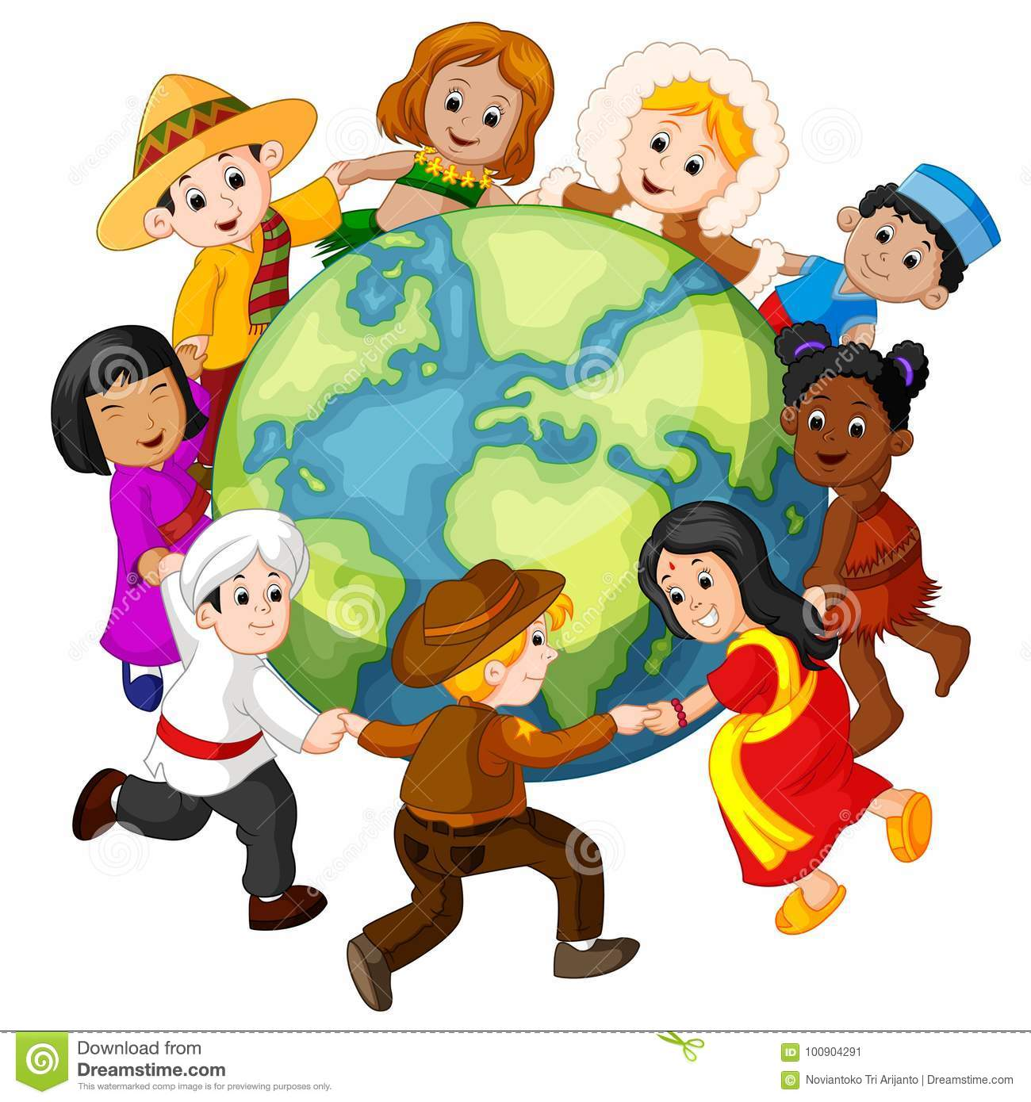

**2. Oglądanie zdjęć dzieci: dziewczynek i chłopców z różnych kontynentów.**

**Pytamy dzieci:**   
- Czy dorosły człowiek był kiedyś dzieckiem?

- Czy wiecie co oznacza słowo prawo?  
- Czy dziecko, jako mały człowiek ,ma swoje prawa?  
Wyjaśniamy dzieciom, że są na świecie rzeczy jednakowe dla wszystkich ludzi, to są prawa. Każdy człowiek ma swoje prawa, normy, które go chronią i pozwalają funkcjonować w społeczeństwie, państwie. Prawo to znaczy, że komuś coś wolno lub czegoś nie wolno.  
- Czy na świecie (w przedszkolu, w domu, podczas zabaw) można działać bez praw?   
- Co działoby się gdyby ludzie nie przestrzegali prawa? (chaos, bałagan, zamieszanie)  
Po wstępnym dialogu z dziećmi wysuwamy wniosek:   
„Prawa człowieka zaczynają się od praw dziecka".  
Czasami dorośli zapominają o prawach dziecka lub nie traktują ich poważnie.  
Warto jest zapoznać się z nimi i znać swoje prawa.  
Świat należy do wszystkich ludzi i należy ich przestrzegać (trzeba je szanować).

**3. Słuchanie wiersza „O prawach dziecka”** Marcina Brykczyńskiego.  
Zwrócenie uwagi dzieci, jakie prawa przedstawione są w wierszu

„O prawach dziecka”  
  
Niech się wreszcie każdy dowie   
I rozpowie w świecie całym,  
Że dziecko to także człowiek,  
Tyle, że jeszcze mały.  
Dlatego ludzie uczeni,  
Którym za to należą się brawa,  
Chcąc wielu dzieci los zmienić,  
Spisali dla was mądre prawa.  
Więc je, na co dzień i od święta,  
Spróbujcie dobrze zapamiętać.  
  
Nikt mnie siłą nie ma prawa zmuszać do niczego,  
A szczególnie do zrobienia czegoś niedobrego.  
Mogę uczyć się wszystkiego, co mnie zaciekawi  
I mam prawo sam wybierać, z kim się będę bawić.   
Nikt nie może mnie poniżać, krzywdzić, bić wyzywać,  
I każdego mogę na ratunek wzywać.  
Jeśli mama albo tata, już nie mieszka z nami,  
Nikt nie może mi zabraniać spotkać ich czasami.  
Nikt nie może moich listów czytać bez pytania,  
Mam też prawo do tajemnic i własnego zdania.  
Mogę żądać, aby każdy uznał moje prawa  
A gdy różnię się od innych, to jest moja sprawa.  
Tak się tu w wierszu poukładały, prawa dla dzieci na całym świecie,  
Byście w potrzebie z nich korzystały najlepiej jak umiecie.  
  
**Rozmowa na temat przeczytanego wiersza.**- Co to są prawa?  
- Kto ma swoje prawa?  
- Jakie prawa mają dzieci?  
- Czy potrzebne są prawa dla dzieci?

Nasze prawa i obowiązki

**4.**Posłuchajmy jeszcze piosenki, która mówi  nam o prawach dzieci na całym świecie. Proszę, żebyście podczas słuchania postarali się zapamiętać, o jakich prawach dzieci śpiewają dzieci w piosence.

Piosenka o prawach dzieci- zapraszam do wysłuchania piosenki:

<https://www.youtube.com/watch?v=Mudintn3BM4>

Mam prawo żyć,  
Mam prawo być sobą,  
Czuć się bezpiecznie, wolnym być osobą.  
Nie można mnie krzywdzić, poniżać i bić.  
Mogę się śmiać,  
Może się dziać pięknie,  
Pragnę być zdrowy, rosnąć w swoim tempie.  
Mam prawo wybrać sam przyjaciół swych,  
Nie można mnie zmuszać do uczynków złych.

Ref: Dziecka prawa poważna sprawa,  
Dziecka prawa to nie zabawa.

Mam prawo śnić, mam prawo być inny,  
Mogę być słabszy, lecz nie czuć się winny.  
mam prawo śpiewać głośno, kiedy chcę,  
Mam prawo płakać cicho,  gdy mi źle.

Ref.

Dzieci słuchając piosenki, rysują pastelami ilustrację do niej.

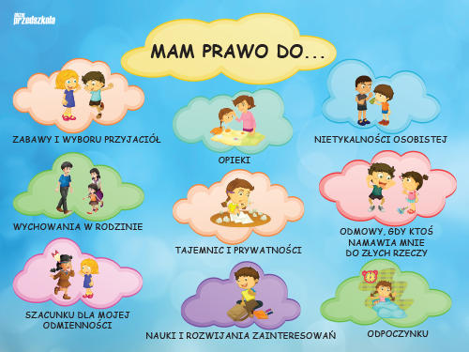

**5."Prawda - nieprawda" -** zabawa ćwicząca logiczne myślenie. Jeśli zdanie jest prawdziwe, dzieci klaszczą w ręce, jeśli zadanie jest nieprawdziwe - tupią nogami:  
- Nikt nie może zmuszać do robienia złych rzeczy.  
- Mogę zmusić kolegę, żeby grał ze mną w piłkę.  
- Mogę bawić się tylko z kolegami, których wybiorę (imię dziecka).  
- Mogę uczyć się wszystkiego , co mnie zaciekawi.  
- Mam prawo do tajemnic i własnego zdania.  
- Mogę bawić się tylko z koleżankami, które wybiorę (imię dziecka).  
- Nikt nie może mnie poniżać, krzywdzić bić.

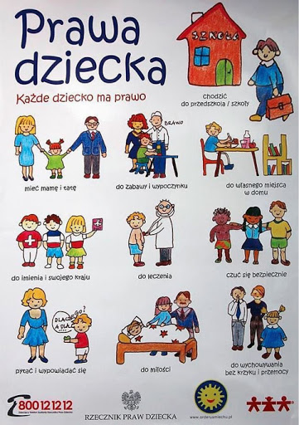

**5. „Prawa i obowiązki”** – praca z KZ. Dzieci przyglądają się ilustracjom na s. 74, opowiadają, co widzą na zdjęciach i jakie prawa dziecka ilustrują te zdjęcia. Następnie omawiają zdjęcia na s. 75. Dzieci łączą zdjęcia w pary przedstawiające prawa i obowiązki dzieci (prawo do zabawy – obowiązek sprzątania po zabawie; prawo do opieki lekarskiej – obowiązek dbania o własne zdrowie; prawo do życia w rodzinie – obowiązek dzielenia się z najbliższymi, troski o nich; prawo do nauki – odpowiedzialność za własną wiedzę.

**Praca z KP4.29a** – dopasowywanie treści przeczytanej przez mamę lub tatę  do obrazka:  1. prawo do wychowania w rodzinie,

2. prawo do ochrony przed przemocą,

3. prawo do zabawy i wypoczynku,

 4. prawo do wyrażania własnych poglądów,

 5. prawo do opieki zdrowotnej,

 6. prawo do edukacji.

**Praca z KP4.29b** – odczytywanie krótkich zdań, łączenie ich z odpowiednimi obrazkami, rysowanie swoich obowiązków w domu i podczas zajęć.

Zadania dla chętnych

